淡江時報 第 1113 期
校慶當天活動一覽表
學校要聞
淡江時報提供校慶當天重要精彩活動一覽。
2020/11/07

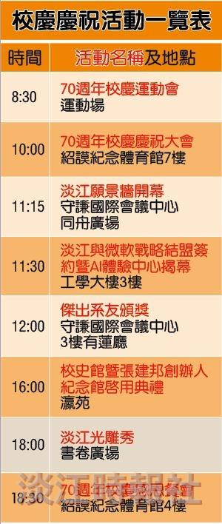
校慶活動一覽表。（製表／淡江時報社）

